Annexes

Annexe 1 : Objectifs AAC CRT 2026
Annexe 2 : Offre d’expertise
Annexe 3 : Volet 1 - Exemples de prestations
Annexe 4 : Territoires pour le déploiement de la mission de CRT
Annexe 5 : Volet 2 – Détail des prestations « socle » par domaine d’intervention
Annexe 6 : Dossier de candidature pour le déploiement de la mission de centre de ressource territorial à destination des personnes âgées en Région Ile-de-France

Annexe 1 : Objectifs AAC CRT 2026
Sur le plan national, il est prévu le déploiement de 500 CRT d’ici 2030.
Au regard de la proportion des personnes âgées de plus de 75 ans (GIR 1 à 4 projeté à 2025), la mise en place de 62 CRT est prévue sur la Région Île-de-France.
52 porteurs de CRT ont été sélectionnés au titre des AAC 2023, 2024 et 2025.
L’AAC 2026 vise à retenir 10 CRT pour un déploiement à compter d’octobre 2026.
La répartition détaillée par département est mentionnée dans le tableau ci-dessous :

Département | Nombre de DAC par département | Répartition à terme des CRT | Nombre de lauréats retenus à ce jour | Nombre de lauréats prévisionnels en 2026
75 | 6 | 10 | 8 | 2
77 | 2 | 7 | 7 | 0
78 | 2 | 8 | 6 | 2
91 | 2 | 7 | 4 | 3
92 | 3 | 9 | 9 | 0
93 | 2 | 7 | 5 | 2
94 | 2 | 8 | 8 | 0
95 | 3 | 6 | 5 | 1
Total | 22 | 62 | 52 | 10

Annexe 2 : Offre d’expertise

Institutionnels et financiers | ARS  Conseil départemental  Commune et intercommunalité
Filière de soins | Etablissement d’hébergement pour personnes âgées dépendantes  L’appui soins palliatif territorial : l’équipe mobile de soins palliatifs (EMSP)  L’appui gériatrique territorial (partie intégrante de la filière de soins gériatrique territoriale) et notamment les équipes mobiles gériatriques (EMG)  Equipes mobiles d’hygiène (EMH)  L’équipe mobile de psychiatrie du sujet âgé (EMPSA)  Etablissements de santé (MCO/SMR/USLD/UCC) et notamment les hôpitaux de proximité  Etablissements et services de santé mentale
Aide et soins à domicile | SAAD, SSIAD, SPASAD, SAD.  L’hospitalisation à domicile (HAD)  Equipe PRADO pour les personnes âgées  Equipes spécialisées Alzheimer (ESA)  Equipes spécialisées Maladies Neurodégénératives (ESMND)  Equipe d’Appui en Adaptation et Réadaptation (EAAR)  Equipes médico-sociales APA
Prévention de la perte d’autonomie | Associations  Caisses et mutuelles  Centres sur les aides techniques
Aide aux aidants | PFR du territoire  Associations d’aide aux aidants  Représentants du CVS  Autres acteurs qui proposent du répit au domicile
Vie sociale et citoyenne | Associations dédiées
Professionnels libéraux | Médecin traitant  Equipes de soins libérales (IDEL)  Organisations d’exercice coordonnées : Equipes Soins Primaires, CPTS, MSP, centres de santé  Pharmacies d’officine
Coordination locale | Dispositif d’appui à la coordination (DAC) : rassemble le dispositif MAIA, la plateforme territoriale d’appui (PTA), la coordination territoriale d’appui (CTA de PAERPA), des réseaux de santé et parfois le CLIC.
Autres établissements | Etablissements hébergeant des personnes âgées  Résidences autonomie  Porteurs des habitats inclusifs du territoire  Résidences Services Séniors (RSS)

Annexe 3 : Volet 1 - Exemples de prestations proposées

Favoriser l’accès des personnes âgées aux soins et à la prévention | - Proposition d’actions de télésanté pour répondre aux besoins et améliorer le suivi des résidents  - Accessibilité à des consultations avancées de professionnels de santé spécialisés ouvertes aux personnes âgées vivant à domicile, en résidence autonomie ou résidants d’autres établissements  - Mise à disposition des temps de professionnels pour intervenir dans d’autres établissements  - Organisation de consultations IDE de dépistage des fragilités et/ou de problématiques spécifiques  - Organisation de campagnes de vaccination pour les personnes âgées du territoire, à domicile, au sein de l’EHPAD porteur ou partenaire ou d’autres établissements ainsi que pour leurs aidants  - Ouverture d’actions de prévention collectives aux personnes âgées ne bénéficiant pas d’une prestation d’hébergement  - Lutter contre les chutes des personnes âgées : déployer au moins une activité en lien avec le plan antichute des personnes âgées
Lutter contre l’isolement des personnes âgées et de leurs aidants | - Contribution au maintien du lien social  - Partage des temps de repas  - Mise en place d’activités culturelles, ludiques et sportives  - Développement d’actions ayant pour objectif de renforcer les liens intergénérationnels  - Apport d’un soutien aux aidants par des partenariats avec les PFR - Sensibilisation des aidants  - Organisation d’échanges de pratiques entre aidants et professionnels
Contribuer à l’amélioration des pratiques professionnelles et au partage des bonnes pratiques | - Organisation d’actions d’information, de sensibilisation à destination des professionnels et des bénévoles  - Organisation de campagnes de vaccination pour les professionnels intervenant auprès de personnes âgées

Annexe 4 : Territoires pour le déploiement de la mission de CRT

Dans le cadre du présent AAC, il est prévu le déploiement de 10 CRT à compter d’octobre 2026 sur les 8 départements franciliens.

Le déploiement du volet 1 du CRT porte sur le territoire du DAC.

Le déploiement du volet 2, sur ce même territoire DAC, est nécessairement plus restreint afin de garantir une logique de proximité.

Le porteur de projet ne peut pas déployer le CRT sur deux DAC différents.

I - Cartographie des DAC en Île-de-France :

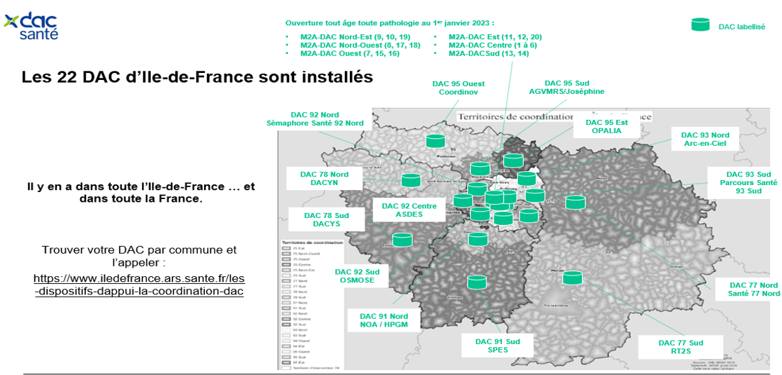

II - Cartographie des 52 porteurs de la mission de la CRT en Île-de-France sélectionnés au titre des AAC 2023, 2024 et 2025 :

https://santegraphie.fr/mviewer/?config=apps/crt.xml#

III - Nombre de CRT actuellement déployés par territoire DAC et ceux restant à déployer :

Département | Répartition à terme de CRT | Territoire DAC | Nombre total de CRT par DAC  AAC 2023 + 2024 +2025 | CRT restant à sélectionner
75 | 10 | M2A DAC CENTRE | 1
75 | 10 | M2A DAC OUEST | 1
75 | 10 | M2A DAC NORD OUEST | 2
75 | 10 | M2A DAC NORD EST | 2
75 | 10 | M2A DAC EST | 1
75 | 10 | M2A DAC SUD | 1
75 | 10 | Sous-total | 8 | 2
77 | 7 | DAC NORD | 4
77 | 7 | DAC SUD | 3
77 | 7 | Sous-total | 7 | 0
78 | 8 | DAC NORD | 3
78 | 8 | DAC SUD | 3
78 | 8 | Sous-total | 6 | 2
91 | 7 | DAC NORD | 2
91 | 7 | DAC SUD | 2
91 | 7 | Sous-total | 4 | 3
92 | 9 | DAC NORD | 4
92 | 9 | DAC CENTRE | 2
92 | 9 | DAC SUD | 3
92 | 9 | Sous-total | 9 | 0
93 | 7 | DAC NORD | 3
93 | 7 | DAC SUD | 2
93 | 7 | Sous-total | 5 | 2
94 | 8 | DAC EST | 5
94 | 8 | DAC OUEST | 3
94 | 8 | Sous-total | 8 | 0
95 | 6 | DAC EST | 2
95 | 6 | DAC OUEST | 1
95 | 6 | DAC SUD | 2
95 | 6 | Sous-total | 5 | 1
 | 62 |  | 52 | 10

IV : Territoire d’intervention du CRT :

Le candidat doit déposer un projet en cohérence avec le déploiement des CRT sélectionnés au titre des AAC 2023, 2024 et 2025 ; une collaboration entre porteurs de CRT et candidats est donc nécessaire pour optimiser la mise en œuvre des deux volets du CRT, leur visibilité et la communication sur le territoire. Les actions proposées par le candidat doivent intervenir notamment en complémentarité avec celles déjà mises en œuvre.

- Volet 1 :
Au titre du volet 1, les actions des porteurs de CRT doivent couvrir l’intégralité du territoire DAC. Afin d’éviter qu’une prestation soit proposée de manière identique par différents porteurs de CRT sur un même périmètre d’intervention, il est préconisé que ceux-ci collaborent pour déployer une action commune. Une mutualisation du financement de cette action commune entre porteurs de CRT peut alors être envisagée.

- Volet 2 :
Le territoire de déploiement du volet 2 porte sur une partie du territoire DAC afin de garantir une logique de proximité entre le CRT et le bénéficiaire.

Pour permettre aux candidats porteurs de projets de disposer d’une vision globale de la couverture actuelle par territoire DAC au titre du volet 2, vous trouverez ci-dessous les territoires couverts et ceux non couverts.

Le territoire de déploiement du volet 2 du CRT portant sur une partie du territoire DAC, les candidats sont invités à mentionner dans leur dossier de candidature les territoires qu’ils envisagent de couvrir. Pour ce faire, il convient d’élaborer un projet en ciblant les territoires non couverts tels qu’indiqués ci-dessous. Une concertation entre porteurs de CRT et candidats peut, sur certains territoires, s’avérer utile pour déterminer leurs territoires d’intervention respectifs.

A l’issue de la sélection définitive des CRT, les territoires d’intervention des porteurs pourront faire l’objet de modifications afin qu’il n’y ait aucune zone blanche restante à couvrir au sein du DAC concerné.

75 : Objectif AAC 2026 : 2 CRT à sélectionner

Territoires intégralement couverts :
- DAC CENTRE
- DAC NORD-OUEST
- DAC NORD-EST

Territoires partiellement couverts :
- DAC EST (11ème, 12ème et 20ème arrondissements)
CRT porté par l’EHPAD BASTILLE (VYV3 Île-de-France)

- DAC SUD (13ème, 14ème arrondissements)
CRT porté par l’EHPAD ACPPA PEAN (ACPPA)

- DAC OUEST (7ème, 15ème et 16ème arrondissements)
CRT porté par l’EHPAD RESIDENCE SANTE ANSELME PAYEN (CASVP)

Les candidats peuvent déposer un projet de CRT sur les territoires ci-après :
- DAC EST :
11ème, 12ème et 20ème arrondissement
- DAC SUD :
13ème et 14ème arrondissements
- DAC OUEST :
7ème, 15ème et 16ème arrondissement

77 : Territoire intégralement couvert

78 : Objectif AAC 2026 : 2 CRT à sélectionner

Territoires couverts :
- DAC NORD
CRT porté par l’EHPAD PÔLE GERONTOLOGIQUE (FONDATION LEOPOLD BELLAN) : Arnouville-lès-Mantes, Auffreville-Brasseuil, Bennecourt, Blaru, Boinville-en-Mantois, Boissy-Mauvoisin, Bonnières-sur-Seine, Breuil-Bois-Robert, Bréval, Buchelay, Chaufour-lès-Bonnières, Cravent, Drocourt, Épône, Favrieux, Flacourt, Follainville-Dennemont, Fontenay-Mauvoisin, Fontenay-Saint-Père, Freneuse, Gargenville, Gommecourt, Goussonville, Guernes, Guerville, Guitrancourt, Hargeville, Issou, Jouy-Mauvoisin, Jumeauville, Limay, Limetz-Villez, Lommoye, Magnanville, Mantes-la-Jolie, Mantes-la-Ville, Ménerville, Méricourt, Mézières-sur-Seine, Moisson, Mousseaux-sur-Seine, Neauphlette, Perdreauville, Porcheville, Rolleboise, Rosay, Rosny-sur-Seine, Sailly, Saint-Illiers-la-Ville, Saint-Illiers-le-Bois, Saint-Martin-la-Garenne, Soindres, Le Tertre-Saint-Denis, Vert, La Villeneuve-en-Chevrie, Villette.

CRT porté par l’EHPAD RICHARD (EHPAD RICHARD) : Achères, Andrésy, Carrières-sous-Poissy, Chanteloup-les-Vignes, Conflans-Sainte-Honorine, Maurecourt, Poissy.

CRT porté par l’EHPAD LA MESANGERIE (FONDATION PARTAGE ET VIE) : Andelu, Aulnay-sur-Mauldre, Bazemont, Chavenay, Crespières, Davron, La Falaise, Feucherolles, Herbeville, Mareil-sur-Mauldre, Maule, Montainville, Nézel, Saint-Nom-la-Bretèche.

CRT porté par Le SSIAD DU PECQ (SIMAD) : Aigremont, Bougival, Carrières-sur-Seine, Chatou, Chambourcy, Croissy-sur-Seine, Fourqueux, Houilles, La Celle-Saint-Cloud, Le Chesnay-Rocquencourt, Le Mesnil-le-Roi, Le Pecq, Le Port-Marly, Le Vésinet, L'Étang-la-Ville, Louveciennes, Maisons-Laffitte, Mareil-Marly, Marly-le-Roi, Montesson, Saint-Germain-en-Laye, Sartrouville.

- DAC SUD
CRT porté par l’EHPAD LEPINE VERSAILLES (SCIC SOLIDARITE VERSAILLES GRAND AGE) : Bailly, Bois-d'Arcy Bougival, Buc, La Celle-Saint-Cloud, Châteaufort, Le Chesnay-Rocquencourt, Fontenay-le-Fleury, Jouy-en-Josas, Les Loges-en-Josas, Noisy-Le-Roi, Rennemoulin, Saint-Cyr-l'Ecole, Toussus-le-Noble, Vélizy-Villacoublay, Versailles, Viroflay.

CRT porté par l’EHPAD LA MESANGERIE (FONDATION PARTAGE ET VIE) : Auteuil-Le-Roi, Autouillet, Béhoust, Beynes, Boissy-Sans-Avoir, Flexanville, Gallius, Garancières, Goupillières, Grosrouvre, Jouars-Pontchartrain, La-Queue-Lez-Yvelines, Marcq, Mareil-le-Guyon, Méré, Millemont, Montfort-l’Amaury, Neauphle-le-Château, Neauphle-le-Vieux, Plaisir, Saint-Germain-De-La-Grange, Saint-Rémy-l’Honoré, Saulx-Marchais, Thiverval-Grignon, Thoiry, Le Tremblay-Sur-Mauldre, Vicq, Villiers-Le-Mahieu, Villiers-Saint-Frédéric.

CRT porté par l’EHPAD PÔLE GERONTOLOGIQUE (FONDATION LEOPOLD BELLAN) : Boinvilliers.

CRT porté par le SSIAD PA DE L’HOPITAL DE HOUDAN : Adainville, Bazainville, Boissets, Bourdonné, Civry-la-Forêt, Condé-sur-Vesgre, Courgent, Dammartin-en-Serve, Dannemarie, Flins-Neuve-Église, Gambais, Grandchamp, Gressey, Houdan, La Hauteville, Le Tartre-Gaudran, Longnes, Maulette, Mondreville, Montchauvet, Mulcent, Orgerus, Orvilliers, Osmoy, Prunay-le-Temple, Richebourg, Saint-Martin-des-Champs, Septeuil, Tacoignières, Tilly.

Territoires non couverts :
- DAC NORD :
Les Alluets-le-Roi, Aubergenville, Bouafle, Brueil-en-Vexin, Chapet, Ecquevilly , Évecquemont ,Flins-sur-Seine, Gaillon-sur-Montcient, Hardricourt, Jambville , Jeufosse, Juziers, Lainville-en-Vexin, Médan, Meulan-en-Yvelines , Mézy-sur-Seine , Montalet-le-Bois ,Morainvilliers , Les Mureaux , Oinville-sur-Montcient , Orgeval, Port-Villez, Tessancourt-sur-Aubette , Triel-sur-Seine, Vaux-sur-Seine , Verneuil-sur-Seine , Vernouillet, Villennes-sur-Seine.

- DAC SUD :
Ablis, Allainville-aux-Bois, Auffargis, Bazoches-Sur-Guyonne, Boinville-le-Gaillard, Boissière-Ecole (La), Bonnelles, Bréviaires (Les), Bullion, Celle-les-Bordes (La), Cernay-la-Ville, Chevreuse, Choisel, Clairefontaine-en-Yvelines, Clayes-sous-Bois (Les), Coignières, Dampierre-En-Yvelines, Elancourt, Emancé, Essarts-le-Roi (Les), Gambaiseuil, Gazeran, Guyancourt, Hermeray, Lévis-Saint-Nom, Longvilliers, Magny-les-Hameaux, Maurepas, Mesnil-Saint-Denis (Le), Mesnuls (Les), Milon-La-Chapelle, Mittainville, Montigny-le-Bretonneux, Orcemont, Orphin, Orsonville, Paray-Douaville, Perray-en-Yvelines (Le), Poigny-la-Forêt, Ponthévrard, Prunay-en-Yvelines, Raizeux, Rambouillet, Rochefort-en-Yvelines, Saint-Arnoult-en-Yvelines, Saint-Forget, Saint-Hilarion, Saint-Lambert, Saint-Leger-en-Yvelines, Saint-Martin-de-Bréthencourt, Saint-Rémy-lès-Chevreuse, Sainte-Mesme, Senlisse, Sonchamp, Trappes, Verrière (La), Vieille-Eglise-en-Yvelines, Villepreux, Voisins-le-Bretonneux.

91 : Objectif AAC 2026 : 3 CRT à sélectionner

Territoires couverts :
- DAC NORD
CRT porté par l’EHPAD ASPHODIA (LNA SANTE) : Boussy-Saint-Antoine, Brunoy, Crosne
Draveil, Epinay-sous-Sénart, Montgeron, Quincy-sous-Sénart, Varennes-Jarcy, Vigneux-sur-Seine, Yerres.

CRT porté par l’EHPAD LES MAGNOLIAS (ASSOCIATION DE GESTION DE L'HOPITAL ) : Ballainvilliers, Bièvres, Champlan, Chilly-Mazarin, Epinay-sur-Orge, Igny, Longjumeau, Massy, Palaiseau, Saulx-les-Chartreux, Vauhallan, Verrières-le-Buisson, Villebon-sur-Yvette, Villejust.

- DAC SUD
CRT porté par l’EHPAD JARDINS DE SERENA (KORIAN) : Auvernaux, Ballancourt-sur-Essonne, Baulne, Blandy, Boigneville, Bois-Herpin, Boissy-le-Cutté, Bondoufle, Boutigny-sur-Essonne, Bouray-sur-Juine, Bouville, Brétigny-sur-Orge, Brouy, Buno-Bonnevaux, Cerny, Champcueil, Champmotteux, Chevannes, Corbeil-Essonnes, Courances, Courdimanche-sur-Essonne, D’Huison-Longueville, Dannemois, Echarcon, Etiolles, Evry-Courcouronnes, Fleury-Mérogis, Fontenay-le-Vicomte, Gironville-sur-Essonne, Guibeville, Guigneville-sur-Essonne,
Itteville, La-Ferté-Alais, Le-Coudray-Montceaux, Le-Plessis-Pâté, Leudeville, Lisses, Maisse,
Marolles-en-Hurepoix, Mennecy, Mespuits, Milly-la-Forêt, Moigny-sur-Ecole, Mondeville, Morsang-sur-Seine, Nainville-les-Roches, Oncy-sur-Ecole, Ormoy, Orveau, Prunay-sur-Essonne, Puiselet-le-Marais, Ris-Orangis, Roinvilliers, Sainte-Geneviève-des-Bois, Saint-Michel-sur-Orge, Saint-Pierre-du-Perray, Saint-Vrain, Saintry-sur-Seine, Soisy-sur-Ecole, Soisy-sur-Seine, Tigery, Valpuiseaux, Vayres-sur-Essonne, Vert-le-Grand, Vert-le-Petit, Videlles, Villabé, Villeneuve-sur-Auvers.

CRT porté par l’EHPAD DU PETIT ST MARS (CH SUD ESSONNE-DOURDAN-ETAMPES) : Abbéville-la-Rivière, Angerville, Arrancourt, Authon-la-Plaine, Boissy-la-Rivière, Bois-Herpin, Boissy-le-Sec, Boutervilliers, Brières-les-Scellés, Châlo-Saint-Mars, Chalou-Moulineux, Chatignonville, Chauffour-lès-Etréchy, Congerville-Thionville, Estouches, Etampes, Etréchy, Fontaine-la-Rivière, Guillerval, La Forêt-le-Roi, La-Forêt-Sainte-Croix, Marolles-en-Beauce, Méréville, Mérobert, Monnerville, Morigny-Champigny, Ormoy-la-Rivière, Plessis-Saint-Benoist, Richarville, Saclas, Saint-Cyr-la-Rivière, Saint-Escobille, Saint-Hilaire, Pussay, Villeconin.

Territoires non couverts :
- DAC NORD :
Athis-Mons, Bures-sur-Yvette, Gif-sur-Yvette, Gometz-le-Châtel, Grigny, Juvisy-sur-Orge, La-Ville-du-Bois, Les Ulis, Linas, Longpont-sur-Orge, Marcoussis, Montlhéry, Morangis, Nozay, Orsay, Paray-Vieille-Poste, Saclay, Saint Aubin, Savigny-sur-Orge, Villiers-le-Bâcle, Viry-Châtillon, Wissous.

- DAC SUD :
Angervilliers, Arpajon, Auvers-St-Georges, Avrainville, Boissy-sous-St-Yon, Boullay-les-Troux, Breuillet, Breux-Jouy, Briis-sous-Forges, Bruyères-le-Châtel, Chamarande, Cheptainville, Corbreuse, Courson-Monteloup, Dourdan, Egly, Fontenay-lès-Briis, Forges-les-Bains, Gometz-la-Ville, Janville-sur-Juine, Janvry, La Norville, Lardy, Le Mérévillois, Le Val-St-Germain, Les Granges-le-Roi, Les Molières, Leuville-sur-Orge, Limours, Mauchamps, Mérobert, Morsang-sur-Orge, Ollainville, Pecqueuse, Pussay, Sermaise, Souzy-la-Briche, St-Chéron, St-Cyr-sous-Dourdan, St-Germain-lès-Arpajon, St-Germain-lès-Corbeil, St-Jean-de-Beauregard, St-Maurice-Montcouronne, St-Sulpice-de-Favières, St-Yon, Torfou, Vaugrigneuse, Villemoisson-sur-Orge, Villiers-sur-Orge.

92 : Territoire intégralement couvert

93 : Objectif AAC 2026 : 2 CRT à sélectionner

Territoire intégralement couvert :
- DAC NORD

Territoires partiellement couverts :
- DAC SUD :
CRT porté par l’EHPAD SAINT-JOSEPH (HABITAT & HUMANISME SOIN) : Noisy le Grand, Gournay-sur-Marne, Neuilly-sur-Marne et Villemomble.

CRT porté par l’EHPAD EMILE GERARD : Livry-Gargan, Vaujours, Coubron, Clichy-sous-Bois.

Territoires non couverts au sein du DAC SUD :
- DAC SUD :
Pantin, Bobigny, Bondy, Les Pavillons-sous-Bois, Les Lilas, Romainville, Le pré-Saint-Gervais, Bagnolet, Noisy-le-Sec, Montreuil, Rosny-Sous-Bois.

Les communes à couvrir sont celles figurant en blanc sur la carte ci-dessous :
- à noter que les communes Le Raincy, Montfermeil, Gagny et Neuilly Plaisance seront couvertes par les CRT déjà lauréats sur le DAC SUD :

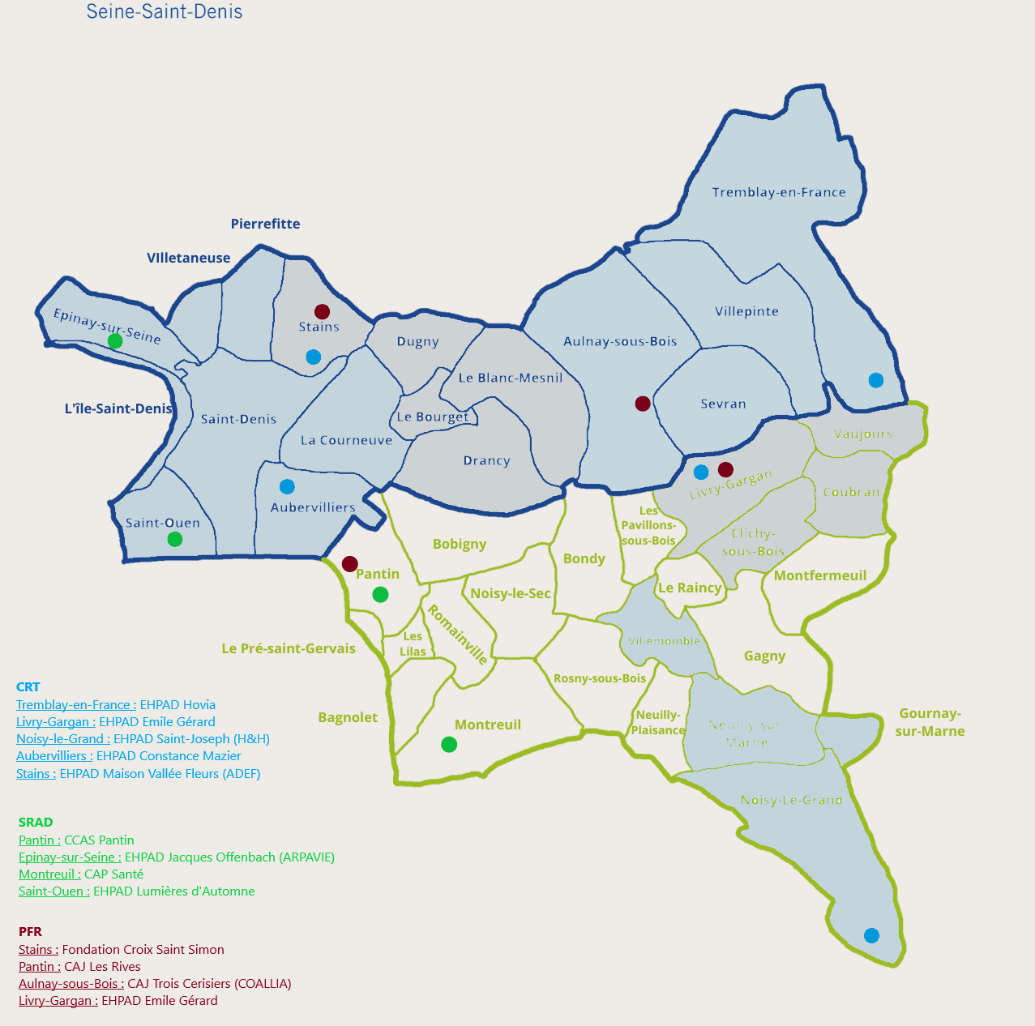

Afin que le DAC SUD soit intégralement couvert au titre du volet 2, il est demandé aux candidats de préciser les territoires sur lesquels ils interviendront au sein de leur dossier de candidature ; les 2 CRT restant à sélectionner devant se répartir les communes actuellement non couvertes.

94 : Territoire intégralement couvert

95 : Objectif AAC 2026 : 1 CRT à sélectionner

Territoire intégralement couvert :
- DAC SUD
- DAC EST
Territoires couverts au sein du DAC OUEST :
CRT porté par l’EHPAD CH L'ISLE ADAM (FONDATION CHANTEPIE MANCIER) : Auvers-sur-Oise, Baillet-en-France, Béthemont-la-Forêt, Bernes-sur-Oise, Bruyères sur Oise, Butry, Champagne, Chauvry, Frouville, Hérouville, Labbeville, L’Isle-Adam, Maffliers, Mériel, Montsoult, Mours, Nesles-la-Vallée, Nointel, Parmain, Persan, Presles, Ronquerolles, Valmondois, Villers-Adam.

Territoires non couverts au sein du DAC OUEST :
Neuilly-en-Vexin, Neuville-sur-Oise, Noisy-sur-Oise, Nucourt, Omerville, Osny, Pierrelaye, Pontoise, Puiseux-Pontoise, Sagy, Saint -Clair-sur Epte, Saint-Cyr-En-Arthies, Saint Gervais, Saint-Martin-du-Tertre, Saint-Ouen-l’Aumône, Santeuil, Seraincourt, Seugy, Théméricourt, Theuville, Us, Vallangoujard, Vauréal, Vétheuil, Viarmes, Vienne en Arthies, Vigny, Villaines-sous-Bois, Villiers-en-Arthies, Wy-Dit-Joly-Village, Ableiges, Aincourt, Ambleville, Amenucourt, Arronville, Arthies, Asnières-sur-Oise, Avernes, Banthelu, Beaumont-sur-Oise, Belloy-en-France, Berville, Boisemont, Boissy-l’Aillerie, Bray et lû, Bréançon, Brignancourt, Cergy, Charmont, Chars, Chaussy, Chérence, Cléry en Vexin, Commeny, Condécourt, Cormeilles-en-Vexin, Courcelles-sur-Viosne, Courdimanche, Ennery, Épiais-Rhus, Eragny-sur-Oise, Frémainville, Frémécourt, Gadancourt, Genainville, Génicourt, Gouzangrez, Grisy-les-Plâtres, Guiry en Vexin, Haravilliers, Haute Isle, Hédouville, Hodent, Jouy-le-Moutier, Labbeville, La chapelle en Vexin, La Roche-Guyon, Le Bellay-en Vexin, Le Heaulme, Le Perchay, Livilliers, Longuesse, Magny-en-Vexin, Marines, Maudétour en Vexin, Menouville, Menucourt, Montgeroult, Montreuil sur Epte, Moussy, Nerville-la-Forêt.

Annexe 5 : Volet 2 – Détail des prestations « socle » par domaine d’intervention

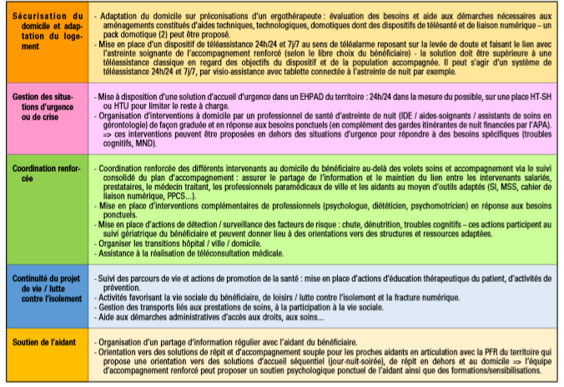

Annexe 6 : Dossier de candidature



DOSSIER DE CANDIDATURE

Pour le déploiement de la mission de centres de ressources territoriaux à destination des personnes âgées en Région Île-de-France

Autorité responsable de l’appel à candidatures :

Le Directeur général de l’Agence Régionale de Santé Île-de-France
13 rue du Landy
Le Curve
93200 Saint-Denis

Date de publication de l’avis de l’appel à candidatures : 2 mars 2026
Date de limite de dépôt des candidatures : 30 avril 2026 inclus
Pour toute question : ars-idf-aap-medicosocial-pa@ars.sante.fr

Nous vous remercions de bien vouloir transmettre un dossier de candidature précis et concis ; celui-ci devra notamment mentionner les informations prévues à l’article « VI. Procédure de l’appel à candidatures » du cahier des charges.

PRÉSENTATION DU DEMANDEUR

IDENTIFICATION DE LA STRUCTURE

Nom de la structure du porteur :

Commune d ’implantation:

N° FINESS géographique: I__I__I__I__I__I__I__I__I__I
N° FINESS juridique: I__I__I__I__I__I__I__I__I__I
N° SIRET: I__I__I__I__I__I__I__I__I__I__I__I__I__I__I
Code APE :

Adresse :
Code postal :
Commune :

Adresse de correspondance, si différente :
Code postal :
Commune :

Téléphone :

Courriel :

IDENTIFICATION DU REPRÉSENTANT LÉGAL DU PORTEUR

Prénom :

Nom :

Fonction :

Téléphone :

Courriel :

RESPONSABLE DU PROJET (si différente du représentant légal)

Prénom :

Nom :

Fonction :

Téléphone :

Courriel :

ETAT DES LIEUX

  - PRESENTATION ET EXPERIENCE DU PORTEUR, CONNAISSANCE DU TERRITOIRE ET DU PUBLIC CIBLE

  - CARTOGRAPHIE DES ACTEURS, DES PORTEURS DE CRT SUR SON TERRITOIRE DAC, DES SERVICES ET DE L’OFFRE

  - IDENTIFICATION DES ENJEUX ET DES BESOINS

PRÉSENTATION DU PROJET

  - LES OBJECTIFS DU PROJET ET LE TERRITOIRE D’INTERVENTION

Décrire notamment quelles sont vos motivations à réaliser ce projet et le périmètre d’intervention pour chaque volet du CRT ; Le candidats devra déployer la mission de CRT - au titre du volet 2 - sur des communes non couvertes à ce jour.

  - LES MODALITÉS D’INSCRIPTION DANS LE PROJET D’ÉTABLISSEMENT

  - LE CHOIX DU MODELE ORGANISATIONNEL DU CRT

  - LA GOUVERNANCE DU CRT

  - LES OUTILS EXISTANTS DE PARTAGE D’INFORMATION ENTRE LES ACTEURS

  - LES MODALITÉS DE MISE EN ŒUVRE OPÉRATIONNELLES ET UN CALENDRIER PRÉVISIONNEL
Décrire les différents jalons du projet, des rencontres nécessaires, des outils complémentaires à développer, des modifications de l’organisation interne, etc.

  - LE PLAN DE COMMUNICATION ET DE PRÉSENTATION DE L’ORGANISATION DU DISPOSITIF AUX PARTENAIRES

LE FONCTIONNEMENT DU CRT

4.1 DESCRIPTION DU FONCTIONNEMENT DU CRT
Détailler en particulier les actions prévues au volet 1 et au volet 2 (objectif, description de l’action, résultats attendus, territoire, calendrier et indicateurs de suivi), le modèle organisationnel du volet 2

4.2 PARTENARIATS EXISTANTS ET ENVISAGÉS DANS LE CADRE DE LA MISE EN PLACE DU DISPOSITIF (dont articulation avec le DAC du territoire)
Décrire l’ensemble des partenariats par volet, leur animation, les rôles et des modalités de coopération entre professionnels, etc.

PIÈCES À JOINDRE
Le dossier de candidature doit comporter les pièces permettant d’attester les modes de collaboration avec les organismes partenaires, les modalités des partenariats formalisés, de l’ancrage du porteur du projet sur le territoire ainsi que :

- Un budget prévisionnel ;

- Un relevé d’identité bancaire ;

- Les statuts signés et datés (pour les établissements sous statuts associatifs).

